ВЫПИСЫВАНИЕ И ХРАНЕНИЕ ЛЕКАРСТВЕННЫХ СРЕДСТВ
В УЧРЕЖДЕНИЯХ ЗДРАВООХРАНЕНИЯ

Федеральный закон от 21.11.2011 № 323-ФЗ «Об основах охраны здоровья граждан
в Российской Федерации», Федеральный закон от 12.04.2010 № 61-ФЗ «Об обращении
лекарственных средств».
Федеральный закон от 10.12.1997 № 3-ФЗ «О наркотических средствах и
психотропных веществах».
Федеральный закон от 17.09.1998 № 157 ФЗ «Об иммунопрофилактике
инфекционных болезней».
Распоряжение Правительства от 23.10.2017 № 2323-р «Об утверждении Перечня
жизненно необходимых и важнейших лекарственных препаратов для медицинского
применения на 2018 год».
Приказ Минздрава от 14.01.2019 № 4н «Об утверждении порядка назначения и
выписывания лекарственных препаратов, а также форм рецептурных бланков на
лекарственные препараты, порядка оформления указанных бланков, их учета и хранения».
Приказ Минздравсоцразвития от 09.09.2005 № 494 «О порядке применения
лекарственных средств по жизненным показаниям».

Медсестра должна уметь правильно выписывать медикаменты, необходимые для работы в данном отделении, хранить их, обеспечивать своевременную раздачу лекарств пациентам и знать методы их введения.
Каждое лекарственное средство будь то пищевая добавка или какое-нибудь другое, должно пройти специальную апробацию, на него должен быть получен специальный сертификат, подтвержденный Минздравом России.

Выписывание лекарственных средств в лечебном отделении
Основной документ медикаментозной терапии пациентов для медсестры – лист врачебных назначений.
Лист заполняется лечащим врачом пациента после ежедневного обхода. Постовая и процедурная медсестры ежедневно после обхода врача делают выборку из листов врачебных назначений. На отсутствующие или имеющиеся в недостаточном количестве препараты оформляется требование (рецептурные тетради): на русском языке пишется название, доза, необходимое количество, и подаются старшей медсестре отделения.
Требования на ядовитые, наркотические препараты и этиловый спирт выписываются на латинском языке, на специальных бланках со штампом, печатью и подписью руководителя УЗ или его заместителя по лечебной части. Помимо названия указывается путь введения препарата, концентрация. В требованиях на ядовитые, наркотические и остродефицитные препараты указывается номер медицинской карты, Ф.И.О. пациента и его диагноз.
Требования (рецептура) всего отделения поступают к старшей медсестре отделения, которая, в свою очередь, проверяет и относит их для проверки и подписи к зав. отделением.
В крупных больницах выделен специальный транспорт для доставки медикаментов в отделение.
При приеме медикаментов из аптеки медсестра сверяет аптекарские надписи с записями в рецептурных тетрадях, проверяет дозировку, внешний вид лечебных препаратов, после чего лекарства помещают в специальный шкаф.
Ответственность за хранение и расход лекарств, за порядок на местах хранения, соблюдение правил выдачи и назначения лекарств в лечебном подразделении несет заведующий отделением.
Непосредственным исполнителем в организации хранения и расхода медикаментов является старшая медсестра. Распоряжения заведующего отделением и старшей медицинской сестры являются обязательными к исполнению медицинскими сестрами.
За соблюдение правил хранения лекарственных препаратов их расход и списание, на своем рабочем месте, несет ответственность медицинская сестра.
Препараты, изготовленные в аптеке, должны иметь этикетку с указанием на ней названия, дозы, количества препарата, даты приготовления и фамилии фармацевта. В зависимости от способа применения лекарства, этикетки должны быть определенного цвета:
- желтые – для наружного применения;
- белые - для внутреннего применения;
- голубые – для парентерального инъекционного применения.
В отделении старшая медсестра выдает лекарственные препараты на 3 дня постовым и процедурным сестрам, согласно подаваемым требованиям. Запрещено доверять получение лекарств посторонним лицам.
При обнаружении каких-либо расхождений в дозировке или дефектов в изготовлении лекарств медсестра должна немедленно сообщить об этом зав. отделением и отправить препарат обратно в аптеку.
Из аптеки лекарственные вещества поступают в готовом для употребления виде.
Менять упаковку, переливать жидкость из одной бутылки в другую, соединять порошки или таблетки в один пакет, делать раствор из порошков медсестра не имеет права.
Запрещается хранить лекарства без этикетки.
Вскрывать упаковки следует аккуратно, чтобы читались названия препаратов.
В обращении с лекарствами медсестра всегда должна быть предельно внимательно и осторожна.

Хранение лекарственных средств в отделении

Хранение лекарственных средств – это один из базовых процессов обращения лекарственных средств. Приказом Минздравсоцразвития РФ № 706н от 23.08.2010 утвержден перечень правил, по которым в медучреждениях Российской Федерации организуется хранение лекарственных средств. Приказ"Об утверждении Правил хранения лекарственных средств"

Устаревшая классификация групп лекарственных средств (для ознакомления)
Размещение медикаментов осуществляется соответственно токсикологическим группам:
- список А - ядовитые (атропин, препараты мышьяка, стрихнина, ртути) и наркотические (морфин, омнопон, фентанил, промедол);
- список Б – сильнодействующие (клофелин, барбитал);
- лекарства из общего списка - отпускаются без рецепта врача - лекарства из общего списка (ацетилсалициловая кислота).

Физико-химические особенности лекарственных средств.
Лекарственные средства, которые под действием световой энергии могут изменять свои свойства (окисляться, восстанавливаться, разлагаться, изменять свой цвет и т.п.), являются фото- или светочувствительными; лекарственные средства, устойчивые к действию света — фотостабильные.
Маркировка светочувствительных лекарственных средств, как правило, содержит указание: «Хранить в защищенном от света месте». Лекарственные средства, требующие защиты от действия света, должны храниться в помещениях или специально оборудованных зонах, обеспечивающих защиту от естественного и искусственного освещения.
Лекарственные средства, которые при контакте с водой, влагой могут выделять газы и т.п., являются влагочувствительными. Маркировка влагочувствительных лекарственных средств, как правило, содержит указание: «Хранить в сухом месте». При хранении таких лекарственных средств необходимо создать условия, чтобы относительная влажность воздуха не превышала 50 % при комнатной температуре
Некоторые группы лекарственных средств изменяют свои свойства под влиянием газов атмосферного воздуха, таких как кислород или углерода диоксид. Для обеспечения защиты лекарственных средств от воздействия газов хранение лекарственных средств рекомендуется осуществлять в герметичной упаковке из материалов, не проницаемых для газов. Упаковка, по возможности, должна быть заполнена доверху и укупорена герметично.
Лекарственные препараты изменяющие свои свойства при изменении температуры хранения называют термолабильными.

Хранение медикаментов на посту:
- препараты наружного и внутреннего применения хранятся на сестринском посту в шкафу для медикаментов;
- вместе с лекарствами нельзя хранить личные вещи медработников, напитки и продукты питания;
- на медикаменты не должны попадать прямые солнечные лучи (дверцы не прозрачные, либо с защитой от света);
- лекарственные препараты располагаются на отдельных промаркированных полках: «Наружного применения», «Внутреннего применения»;
- для быстрого поиска нужного препарата лекарственные средства систематизируют по назначению и помещают в отдельные емкости: «Антибиотики», «Гипотензивные».
- при хранении необходимо учитывать физико-химические свойства медикаментов:
- средства, разлагающиеся на свету должны быть в емкости из темного стекла и храниться в защищенном от света месте,
- сильно пахнущие средства должны располагаться отдельно от остальных,
- настойки, экстракты хранятся во флаконах с притертыми пробками и плотными крышками,
- скоропортящиеся средства (микстуры, свечи, настои, отвары, мази) должны храниться в холодильнике для медикаментов: на разных полках холодильника Т колеблется от +2⁰С до +4⁰С; Т хранения препарата указывается на упаковке;
- в холодильнике должно находиться 2 термометра на нижней и верхней полке, температуру контролирует медицинская сестра 2 раза в день (утром и вечером), обязательно фиксировать показатели термометров в специальном журнале;
- в помещении температура и влажность контролируется с помощью термометра и гигрометра, показатели заносят в журнал 2 раза в день;
- медсестра должна контролировать хранение лекарств, изымать препараты с истекшим сроком годности и с признаками непригодности:
- порошки и таблетки – изменение цвета, структуры,
- отвары, микстуры - изменение цвета, помутнение, появление хлопьев и неприятного запаха,
- мази – изменение цвета, расслаивание, прогорклый запах;
- срок хранения настоев, микстур, стерильных растворов из аптеки не более 5-и дней, глазных капель – не более 2-х дней;
- вакцины, сыворотки требуют особенной аккуратности при хранении. Требуется выполнение холодовой цепи, т.е, даже при размораживании холодильника их переносят в другой, работающий холодильник. Их нельзя хранить на дверке холодильника.
- медсестре запрещено хранить лекарства без этикеток, исправлять упаковку и этикетку, пересыпать лекарства из разных упаковок в одну, менять форму лекарства;
- шкаф и холодильник для хранения медикаментов по графику должны подвергаться дезинфекции;
- шкаф и холодильник запираются на ключ, исключается допуск к лекарствам пациентов и других посторонних лиц;

Хранение медикаментов в процедурном кабинете:
- в стеклянном шкафу на промаркированных полках хранятся укладки для неотложных мероприятий, антибиотики и их растворители, коробки с ампулами препаратов, стерильные растворы во флаконах заводского изготовления;
- растворы, изготовленные в аптеке, препараты крови и средства в заводской упаковке, требующие определенного температурного режима, хранятся в холодильнике;
- хранение ядовитых, сильнодействующих и наркотических препаратов осуществляется в сейфе.
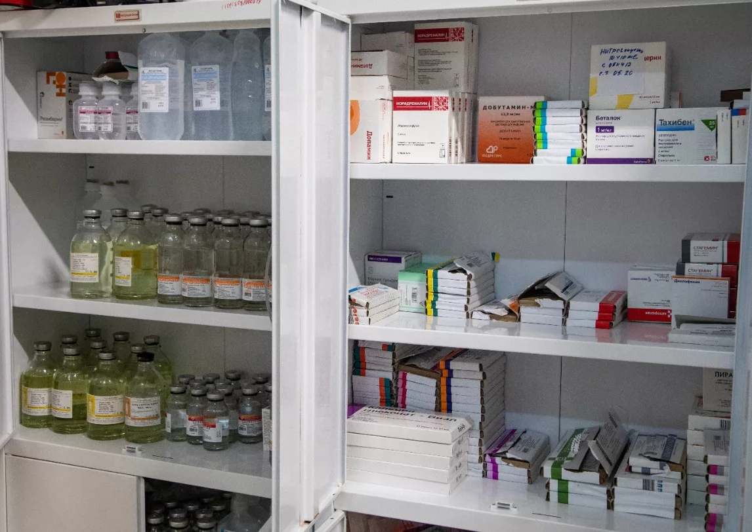
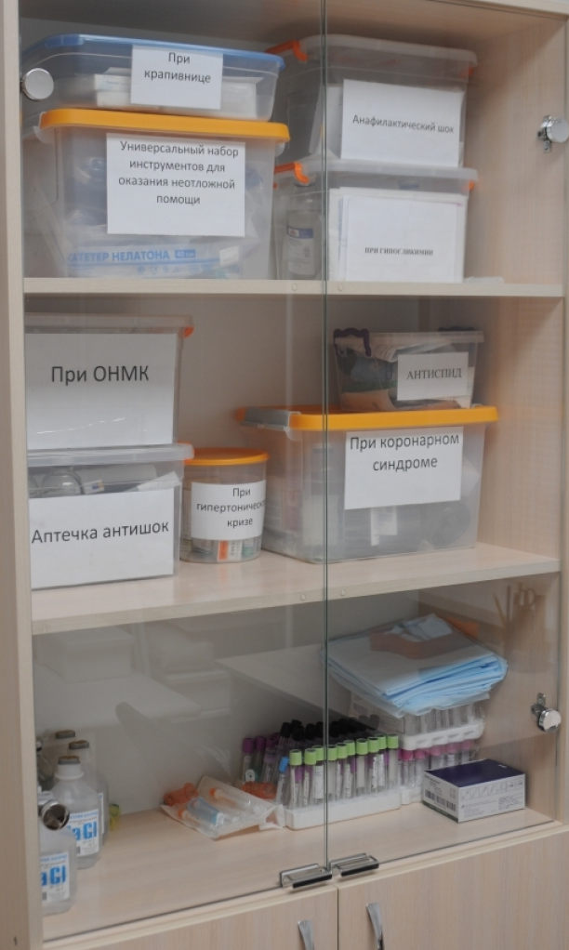

Рис.1 Хранение медикаментов в шкафах Рис.2 Хранение медикаментов в укладках

Рис. 3 Прибор для измерения влажности в помещении (гигрометр)

Режимы хранения лекарственных средства

Режим хранения | Температурный интервал, °С
Хранить при температуре не выше 30 °С | от 2 до 30 °С
Хранить при температуре не выше 25 °С | от 2 до 25 °С
Хранить при температуре не выше 15 °С | от 2 до 15 °С
Хранить при температуре не выше 8 °С | от 2 до 8 °С
Хранить при температуре не ниже 8 °С | от 8 до 25 °С
Не требует специальных условий хранения | от 15 до 25 °С без требований к свето- и влагозащитной упаковке
Не замораживать | Не ниже +2 °С

Назначение лекарственных препаратов пациентам

1. Лекарственные препараты назначаются строго по показаниям в соответствии с действующими стандартами и порядками оказания медицинской помощи, а также действующими клиническими рекомендациями.
2. Запрещается назначение в условиях стационара гомеопатических препаратов и БАД,
3. Назначения лекарственных препаратов, изменения их дозировки или их отмена фиксируется лечащим (дежурным) врачом в листе назначения и заверяется подписью. Назначение должно содержать название препарата, лекарственную форму (таблетка, раствор, микстура и т.д), разовую дозу (мл, мг), путь введения (в/м, перорально, сублингвально), особенности введения. После этого медицинская сестра выполняет назначение и делает отметку в листе и заверяет своей подписью.
4. Вербальные назначения лекарственных препаратов производятся только в случаях:•
- оказания экстренной и неотложной помощи;
- купирования остро возникших состояний;
- проведения реанимационных мероприятий;
- во время проведения анестезии.
5. Вербальное назначение должно производиться вслух четко, внятно для предотвращения неверного понимания и ошибок интерпретации.

Пример вербального назначения:
Врач: «Иванову Ивану Ивановичу из 10-й палаты, койка у окна справа, ввести 120 мг
преднизолона на 0,9% растворе натрия хлорида 10 мл внутривенно струйно».
Медсестра (повторяет): «Иванову Ивану Ивановичу из 10-й палаты, койка у окна справа,
ввести 120 мг преднизолона на 0,9% растворе натрия хлорида 10 мл внутривенно
струйно».
Медсестра набирает лекарственное средство и, подходя к пациенту, вновь уточняет и
повторяет: «Иванову Ивану Ивановичу 120 мг преднизолона на 0,9% растворе натрия
хлорида 10 мл, ввожу внутривенно струйно».
Врач: «Вводите».

